**Мастер- класс дидактической игры:**

**«Собери картинку птицы»**

Автор: Мартынова Татьяна Васильевна

Должность: воспитатель

Вам потребуется: ножницы, простой карандаш, альбомный лист, цветная бумага, шаблон птицы.

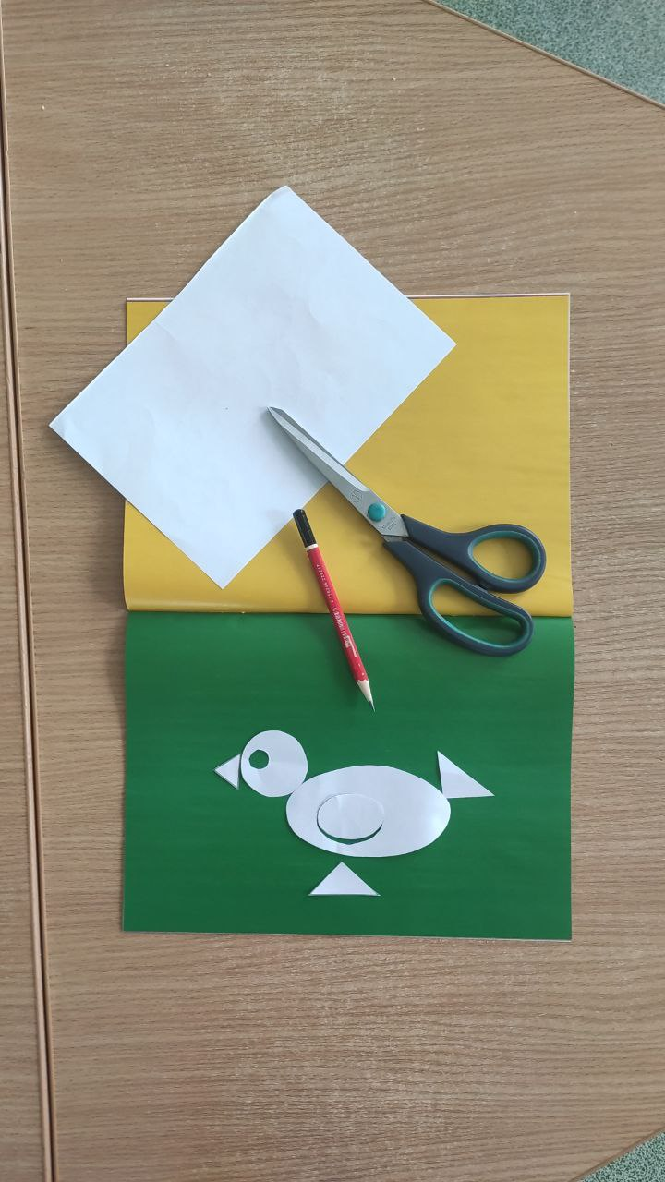

Шаг 1.  
С помощью простого карандаша переносим шаблон птицы на альбомный лист. С помощью ножниц вырезать все детали.

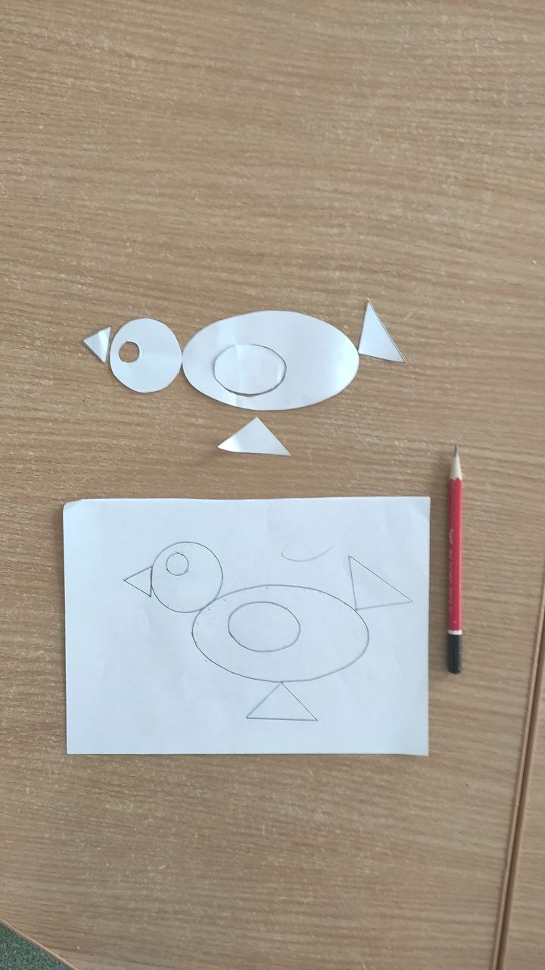

Шаг 2. Все детали переносим на цветную бумагу нужного цвета

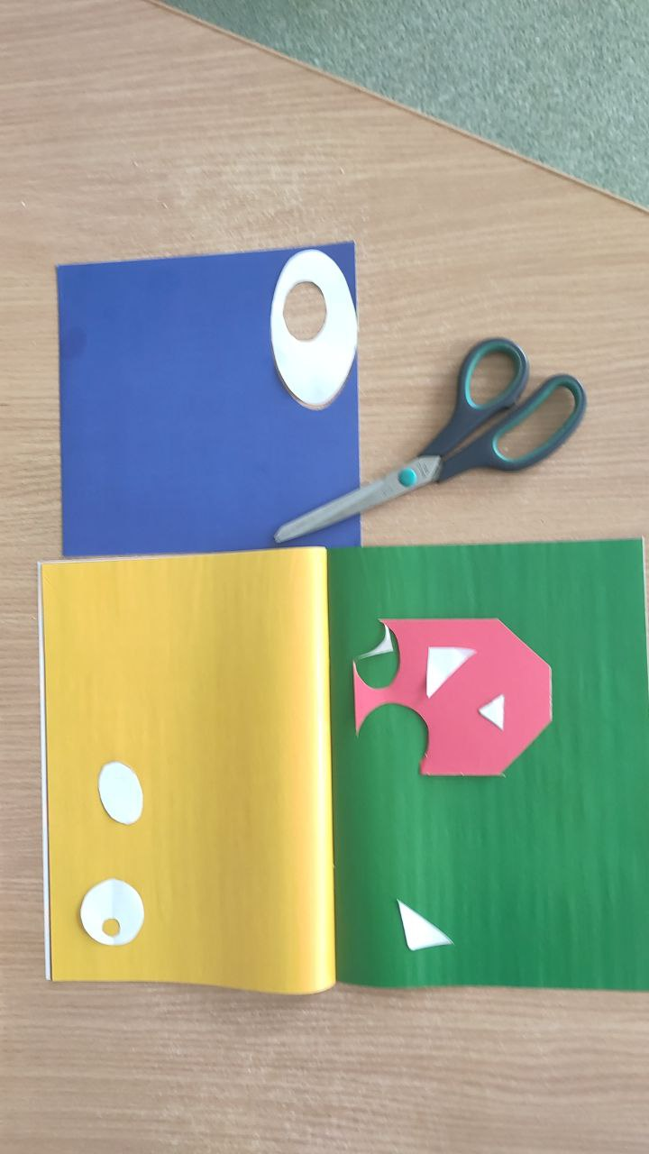

Шаг 3.  
С помощью ножниц вырезаем нужные детали

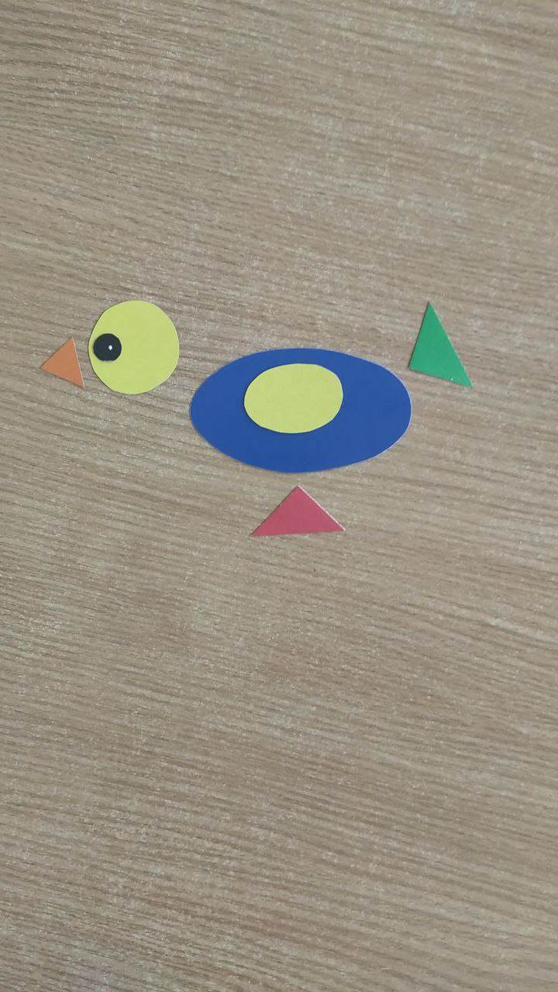

Шаг 4.  
На готовый шаблон птицы выкладываем вырезанные детали и собираем картину птицы

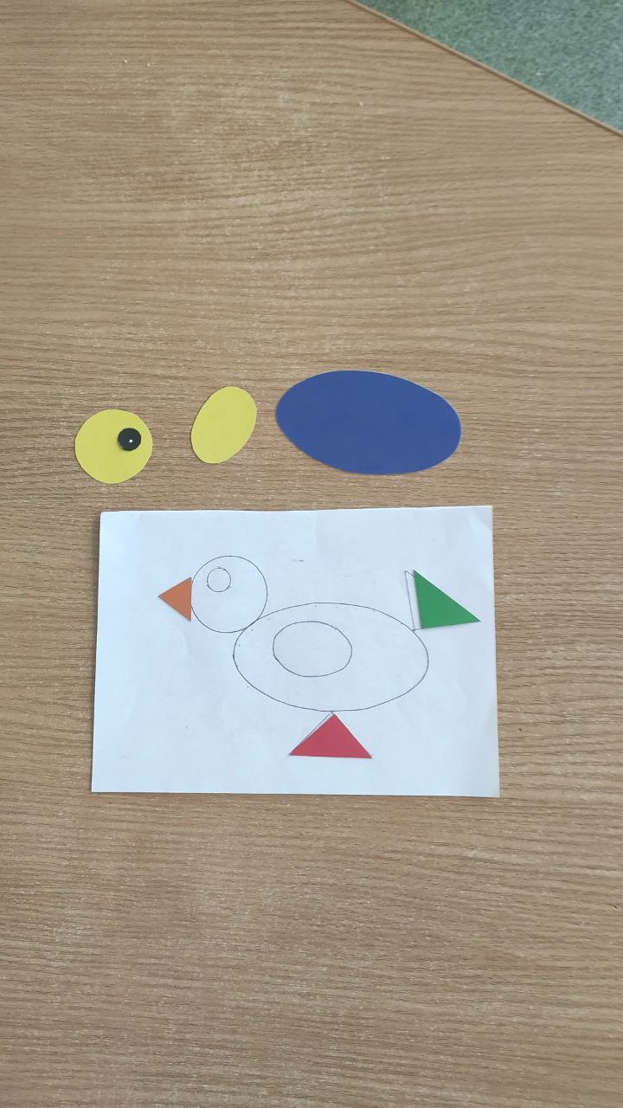

Шаг 5. Вот такая яркая птица получилась.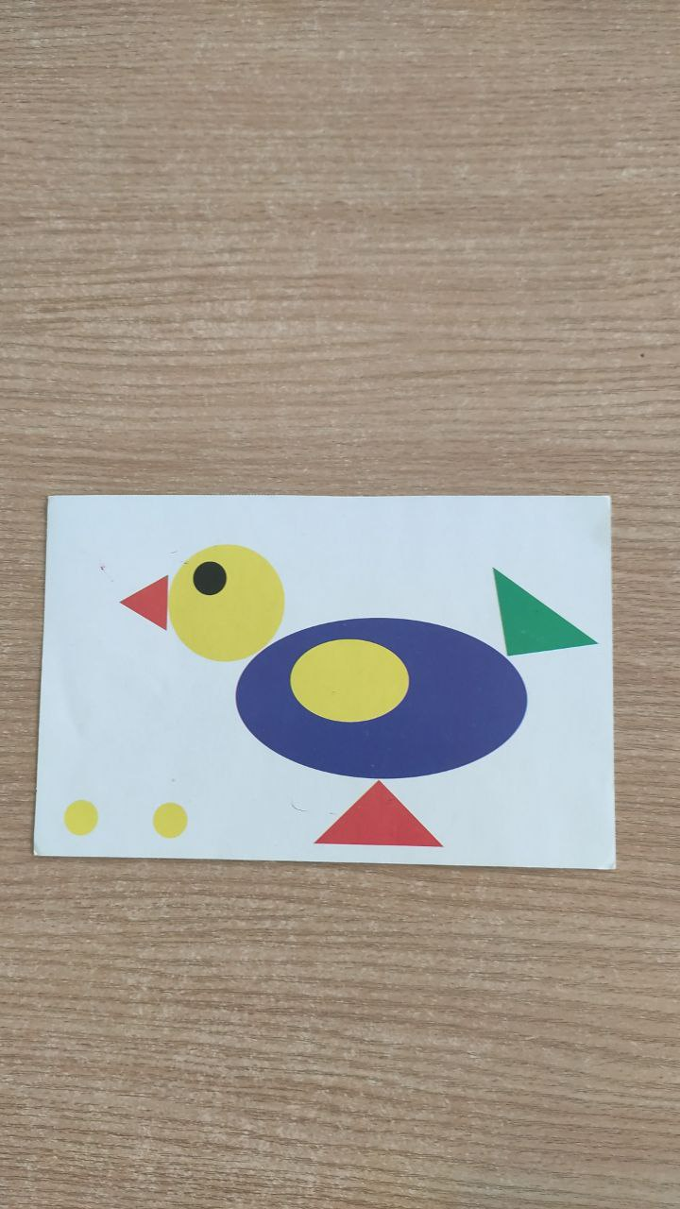

С помощью этой дидактической игры, дети смогут называть цвет, форму, размер. А также развивать мелкую моторику рук, память, мышление